TARİH: 11/12/2020

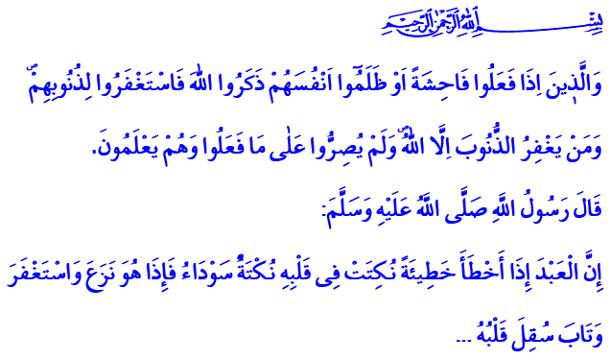

TÖVBE VE İSTİĞFAR
Kardeşlerim!
Okuduğum âyet-i kerimede Yüce Rabbimiz, kendisine karşı gelmekten sakınan kulları hakkında şöyle buyurur: “Onlar, bir kötülük yaptıklarında, ya da kendilerine zulmettiklerinde Allah’ı hatırlayıp günahlarından dolayı hemen tövbe-istiğfar ederler. Zaten günahları Allah'tan başka kim bağışlayabilir ki! Bir de onlar, işledikleri kötülüklerde, bile bile ısrar etmezler.”
Okuduğum hadis-i şerifte ise Peygamberimiz (s.a.s) tövbe ve istiğfarın önemini şöyle bildirmektedir: “Kul, bir hata işlediğinde kalbinde siyah bir nokta belirir. Şayet o, günahı terk eder, bağışlanma diler, tövbe edip Allah’a dönerse kalbi cilâlanır. Eğer bunları yapmaz, günah ve hataya devam ederse siyah nokta büyür ve neticede bütün kalbini kaplar...’
Aziz Müminler!
Ne var ki, hepimiz insanız. Her an günaha sürüklenme riskiyle karşı karşıyayız. Dolayısıyla Rabbimizin bize bir lütfu olan tövbe ve istiğfara hepimiz muhtacız.
Tövbe ve istiğfar, insanın Rabbinden bağışlanma dilemesidir. Acziyetini dile getirip, Merhametlilerin en merhametlisi olan Yüce Allah’a yönelmesidir. O Rabbimiz ki, Tevvâb’tır; tövbeleri çokça kabul eder. Afüvv’dür; engin rahmetine sığınanları affeder.. O, kendisine yönelen elleri, yüzleri boş çevirmez. Gönülden kendisine teslim olanı asla mahcup etmez. Yeter ki insan samimiyetle O’na yönelsin; en içten yakarışlarla , ibadetle ve en güzel zikirlerle O’nu yüceltsin.
Kardeşlerim!
Yüce Rabbimiz, Kerim Kitabımızda daha ilk insanın dilinden tövbe ve istiğfarı bize öğretirken aynı zamanda bunun önemine işaret eder. Şöyle ki: Âdem (a.s) ve eşi Havva validemiz, bir hata işlediler. Ardından hemen Allah’a tövbe ettiler. “Rabbimiz! Biz kendimize zulmettik. Eğer bizi bağışlamaz ve bize acımazsan mutlaka ziyan edenlerden oluruz.” diyerek bağışlanma dilediler. Allah da onların bu tövbesini kabul etti.
İnsanlığın bu ilk imtihanında yer alanlardan biri olan İblis ise kibirlenerek Allah’ın emrine itaatten yüz çevirdi. Hatasını kabullenme yerine meşrulaştırma gayreti içerisine girdi ve Allah’ın rahmetinden kovuldu. İşte bu iki örnekle Rabbimiz, insanlık âlemine aslında şu mesajı verdi: Hatalar, günahlar, tövbe edilmesi durumunda insanı Allah'a yaklaştırır. Hata ve günahlarda ısrar ise insanı Allah’ın rahmetinden uzaklaştırır.
Kardeşlerim!
Tövbe kapısı ardına kadar açıktır. Ecelimiz gelene kadar da açık kalacaktır. Öyleyse bize düşen, her daim bu kapının eşiğinden içeride durmaktır. Her daim samimiyetle, pişmanlıkla, kararlılıkla O’nun merhamet ve keremine sığınmaktır. O halde geliniz, hatalarımızdan, kusurlarımızdan, günahlarımızdan bir daha dönmemek üzere yüz çevirelim ve Allaha temiz bir kalp ile tevbe ve istiğfar edelim. Efendimiz (s.a.s)’in bize öğrettiği şu tövbe ve istiğfar ifadeleri ile hutbemi bitirmek istiyorum:
“Allah’ım, sensin benim Rabbim, senden başka ilâh yok. Beni yarattın ben de senin kulunum. Ben gücüm yettiğince sana verdiğim sözün ve senin vaadin üzereyim. Yaptıklarımın şerrinden sana sığınırım. Üzerimdeki nimetini itiraf ediyorum. Ve günahımı da itiraf ediyorum. Beni bağışla. Çünkü günahları senden başka affedecek hiç kimse yoktur.”

Âl-i İmrân, 3/135.
Tirmizî, Tefsîru’l-Kur’ân, 83.
Bakara, 2/35-38; A’râf, 7/19-23.
Nisâ, 4/17-18.
Tirmizî, Deavât, 15

